Paul-Gerhardt-Weg als einziger Wanderweg Brandenburgs für Titel „Deutschlands schönster Wanderweg 2024“ nominiert
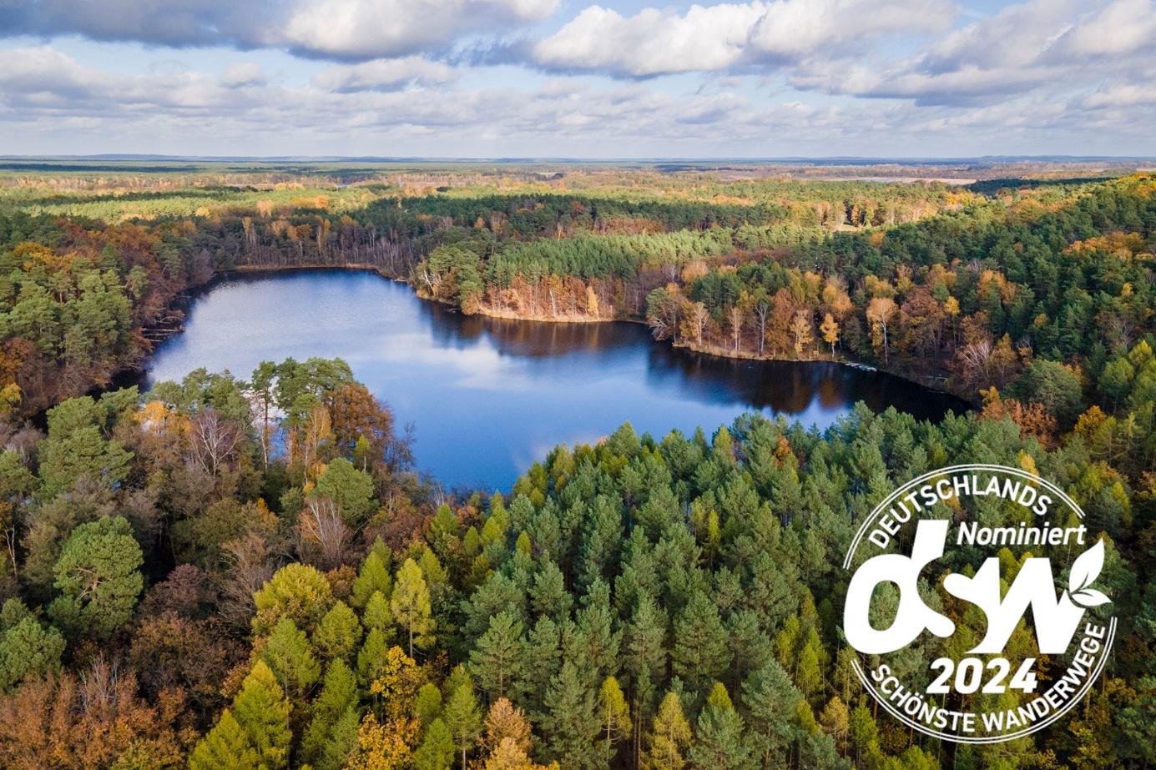
Bildunterschrift: Der Paul-Gerhardt-Weg von Berlin nach Lübben durch das Dahme-Seenland ist als einziger Wanderweg Brandenburgs für den Titel „Deutschlands schönster Wanderweg 2024“ nominiert.
Bild: Michael Zalewski / Landkreis Dahme-Spreewald
Subheadline: Nominierung
Teaser:
Der 140 Kilometer lange Paul-Gerhardt-Weg von Berlin nach Lübben ist als einziger Wanderweg Brandenburgs unter den Nominierten für den Titel „Deutschlands schönster Wanderweg 2024“ in der Kategorie Mehrtagestouren. Der Tourismusverband Dahme-Seenland e.V. reichte die Bewerbung ein. Noch bis 30. Juni 2024 kann für den Wanderweg abgestimmt werden, der auch zu einem großen Teil durch Wildau führt.
Text:
Der 140 Kilometer lange Paul-Gerhardt-Weg hat es geschafft! Er wurde in der Kategorie Mehrtagestouren für den Titel „Deutschlands schönster Wanderweg 2024“ nominiert. Insgesamt zehn Wanderwege stehen zur Wahl und der Paul-Gerhardt-Weg ist als einziger Wanderweg Brandenburgs mit dabei. Weitere 15 Wege stehen in der Kategorie Tagestouren zur Wahl. Die ausgewählten Wanderwege beider Kategorien wurden von einer Jury aus Expertinnen und Experten aus über 80 Wegen ermittelt. Die finale Entscheidung trifft jedoch die Öffentlichkeit, die noch bis 30. Juni 2024 abstimmen kann.
Jetzt abstimmen, denn jede Stimme zählt
Alle Bürgerinnen und Bürger der Region sind aufgerufen, noch bis zum 30. Juni 2024 ihre Stimme für den Paul-Gerhardt-Weg abzugeben. Es kann online im Wahlstudio des Wandermagazins www.wandermagazin.de/wahlstudio gewählt werden oder per gedruckter Wahlkarte. Wahlkarten liegen in der Touristinformation am Bahnhof in Königs Wusterhausen bereit und an weiteren Standorten in der Region. Bei Einwurf in die bereitstehenden Wahlboxen übernimmt der Tourismusverband das Porto. Unter allen Abstimmenden werden Preise verlost. Jede Stimme hilft nicht nur dem Paul-Gerhardt-Weg auf das Siegertreppchen, sondern unterstützt auch die Anerkennung und Förderung regionaler Wandererlebnisse und zeigt, dass das Dahme-Seenland einen Ausflug wert ist.
„Es wäre ein tolles Zeichen für die Region, wenn wir es mit dem Paul-Gerhardt-Weg unter die Erstplatzierten schaffen. Die Konkurrenz ist hart und jede Stimme zählt. Daher appelliere ich an alle Naturliebhaberinnen und –liebhaber sowie Wanderfreunde, für unseren Wanderweg abzustimmen“, so Norman Siehl vom Tourismusverband Dahme-Seenland e.V.
Wandern auf den Spuren von Paul Gerhardt
Der Paul-Gerhardt-Weg führt von der Wiege Berlins, der Nikolaikirche über Mittenwalde bis nach Lübben im Spreewald und verbindet somit die drei Hauptschaffensorte des großen Kirchenliederdichters des 17. Jahrhunderts. Große Infotafeln an der Strecke informieren über Leben und Wirken Paul Gerhardts und Sehenswertes am Weg. Die Strecke wird vorwiegend als Etappenweg gewandert. Entweder wählen die Wanderinnen und Wanderer eine Mehrtagestour mit Übernachtung am Weg oder sie laufen einzelne Abschnitte in Form einer Tagestour. Von Spree, Dahme und Seen begleitet, bietet der Wanderweg Ausblicke auf unzählige Wasserflächen.
Hintergrund
Seit 2006 wird Deutschlands schönster Wanderweg vom Wandermagazin gekürt und ist damit der renommierteste Wettbewerb im deutschen Wandertourismus. In den letzten Jahren wird Flachlandwandern immer beliebter. Dies spiegelt sich in den Platzierungen der Brandenburger Wanderwege wider. So konnte der bekannte 66-Seen-Wanderweg 2006 den 3. Platz erreichen und 2014 den 2. Platz in der ehemaligen Kategorie Routen. 2009 wurde der Doppelte Boitzenburger (Uckermark) sogar Sieger in der Kategorie Touren. 2022 belegte der Weg rund um die Schorfheide den 3. Platz der Mehrtagestouren. In diese Reihe herausragender Wege fügt sich der Paul-Gerhardt-Weg ein, der durch die einzigartige Kombination aus Natur und Kultur besticht.
Termin für Wanderfreunde
Wer den Frühling mit einer Wanderung begrüßen möchte, dem sei die Wildauer Kleeblatt-Wanderung 2024 am 19. und 20. April ans Herz gelegt. Ob 25, 50, 75 oder sogar 100 Kilometer – hier kommen alle auf ihre Wanderkosten. In vier geführten Rundwanderungen mit circa 25 Kilometer Länge, treffen sich die Teilnehmenden immer wieder in der Mitte des Kleeblattes: an der Technischen Hochschule Wildau. Für Familien mit Kindern wird es das erste Mal eine geführte Runde über zehn Kilometer geben. Informationen zur Streckenführung und Anmeldung unter www.th-wildau.de/wanderung.
Weiterführende Informationen
Zur Abstimmung: https://wandermagazin.de/wahlstudio
Informationen zum Paul-Gerhardt-Weg: https://www.dahme-seenland.de/erlebnisse/wandern/paul-gerhardt-weg/
Informationen zum Tourismusverband Dahme-Seenland e.V.: https://dahme-seenland.de
Ansprechperson Tourismusverband Dahme-Seenland e.V.:
Sandra Fonarob
Tourismusverband Dahme-Seenland e.V.
Tel. +49 3375 252017
E-Mail: s.fonarob@dahme-seenland.de

Ansprechpersonen Externe Kommunikation TH Wildau:

Mike Lange / Mareike Rammelt
TH Wildau
Hochschulring 1, 15745 Wildau
Tel. +49 (0)3375 508 211 / -669
E-Mail: presse@th-wildau.de

